高一生物期中考试试题
一、选择题
1、下列哪一项不是细胞膜在细胞生命活动中的作用（ ）
A、将细胞与外界环境分隔开 B、控制细胞的代谢和遗传
C、控制物质进出细胞 D、进行细胞间的信息交流
2、下列核苷酸中，在DNA结构中不可能具有的是（ ）
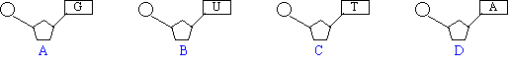

3、a、b、c是三个相邻的细胞，已知a细胞液浓度>b细胞液浓度>c细胞液浓度，如下图所示中能正确表示三者关系的是( )
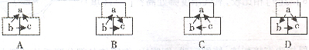
4、在成人的乳腺细胞中比腹肌细胞数量显著多的细胞器是（ ）
A．核糖体 B．线粒体 C．内质网 D．高尔基体
5、生物新陈代谢旺盛、生长迅速时，生物体内的自由水与结合水的比值（ ）
A．升高 B．下降 C．不变 D．变化与此无关
6.人体免疫球蛋白中，IgG由4条肽链构成，共有764个氨基酸，则该蛋白质分子中至少含有游离的氨基和羧基数分别是
A． 746和764 B．760和760 C．762和762 D．4和4
7.胰腺所产生的胰液最终分泌到消化腔中，下列哪一途径最可能是酶移动的途径
A．内质网→高尔基体→细胞核 B．内质网→高尔基体→囊泡与质膜融合
C．高尔基体→内质网→溶酶体 D．内质网→溶酶体→囊泡与质膜融合
8.下列关于胰岛B细胞合成、分泌胰岛素的叙述，不正确的是
A．多肽链的合成是在核糖体上进行的
B．在核糖体翻译出的蛋白质还要经过内质网的加工
C．胰岛素的分泌是通过主动运输完成的
D．胰岛素的合成、运输、分泌过程均与线粒体有关
9.下列各组生物膜中，物质含量差异最大的生物膜是
A．细胞膜与高尔基体膜
B．高尔基体膜与内质网膜
C．内质网膜与细胞核膜
D．线粒体的内膜与外膜
10.下列生命活动中，与蛋白质功能无直接关系的是
A．引起肌肉收缩，红细胞运输O₂ 和CO₂ B．维持植物直立生长的形态
C．降低血糖浓度 D．决定生物性状，调节新陈代谢
11.生物体生命活动的主要承担者、遗传信息的携带者、主要能源物质、直接能源物质和结构和功能的基本单位依次是
A．核酸、蛋白质、细胞、糖类、三磷酸腺苷
B．蛋白质、核酸、糖类、三磷酸腺苷、细胞
C．核酸、蛋白质、细胞、三磷酸腺苷、糖类
D．蛋白质、细胞、核酸、糖类、三磷酸腺苷
12.下列有关细胞的叙述正确的是
A．叶绿体是植物进行光合作用的场所，因此能进行光合作用的细胞就应该含有叶绿体
B．细胞形态、结构和功能不同，主要是细胞器的种类和数量不同，根本原因还是细胞中遗传物质不同
C．原核细胞都没有成形的细胞核，没有具膜结构的细胞器，但都有核糖体
D．活细胞中大部分的化学反应是在各种细胞器中完成的
13.细胞的生物膜系统是一个在结构和功能上紧密联系的统一整体。在活细胞中，生物膜能“出芽”方式转变的有
A、高尔基体膜、内质网膜、核糖体膜 B、核膜、高尔基体膜、线粒体膜
C、内质网膜、核膜、高尔基体膜 D、细胞膜、内质网膜、高尔基体膜
14.某三十九肽中共有丙氨酸4个，现去掉其中的丙氨酸得到4条长短不等的多肽（如图），下列有关该过程的叙述中，错误的是
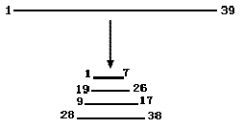
A．肽键数目减少7个
B．C原子减少12个
C．氨基和羧基分别增加3个
D．O原子数目不变
15. 对染色质和染色体的错误叙述是（ ）
A．染色质是细胞核内易被碱性染料染成深色的物质
B．染色质和染色体的主要成分是DNA和蛋白质
C．染色质和染色体的形态结构完全相同
D．染色质和染色体只存在于真核细胞的细胞核中

二、简答题
16.（24分）下图为动、植物细胞亚显微结构示意图，据图回答：
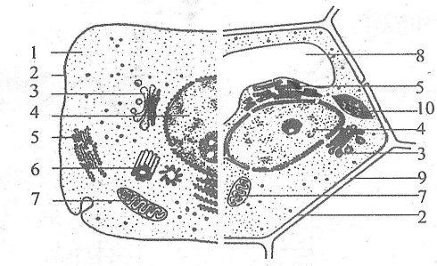

（1）植物细胞特有的结构是[ ]______________、[ ]______________、[ ]______________。
（2）将糖类中的能量在有氧条件下，转化为热能等能量的细胞器是[ ]______________。
（3）能将光能转化为化学能，并合成有机物的细胞器是[ ]______________。
（4）与人体内胰岛素合成和分泌有关的细胞器是[ ]_____________、[ ]_____________、[ ]______________、[ ]_____________。
（5）控制人体性状的遗传物质主要存在于细胞的[ ]____________中，在[ ]____________和[ ]______________也有少量DNA分子存在

